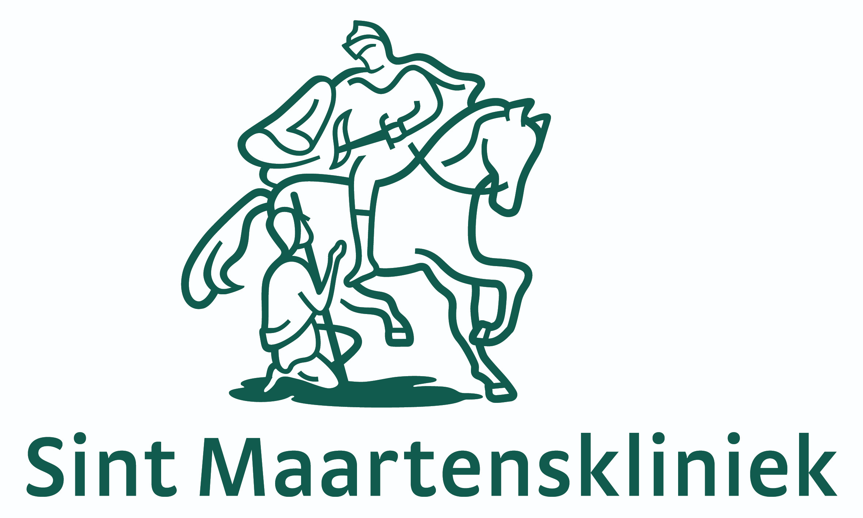

Regionale refereeravond
Nijmegen-Arnhem-Ede-’s-Hertogenbosch
donderdag 14-10-2021 van 18.15 – 20.30 uur
(inloop vanaf 17.45 uur)

Locatie:
Sint Maartenskliniek
Hengstdal 3
6574 NA Ubbergen

Deelname via streaming is ook mogelijk

Onderwerp:
Leefstijl en overgewicht in relatie tot reumatische ontstekingsziekten

Programma 14-10-2021:

17.45 - 18.15 uur Inloop/buffet
18.15 - 18.20 uur Welkom
18.20 – 19.15 uur Overgewicht en adipositas in relatie tot reumatische ontstekingsziekten
(Prof. dr. E.F.C. van Rossum, internist endocrinoloog Erasmus MC)

19.15 - 19.30 uur Pauze

19.30 – 20.00 uur Effecten van sport en bewegen op reumatische ontstekingsziekten
(Dr. C.H.M. van den Ende, coördinerend senior onderzoeker Sint
Maartenskliniek en Radboudumc)

20.00 – 20.30 uur Voeding en reumatoïde artritis
(Dr. P.H.P. de Jong, reumatoloog Erasmus MC)

20.30 uur Afsluiting met borrel

Karen Bevers / Sander van Leuven
Sint Maartenskliniek/Radboudumc

